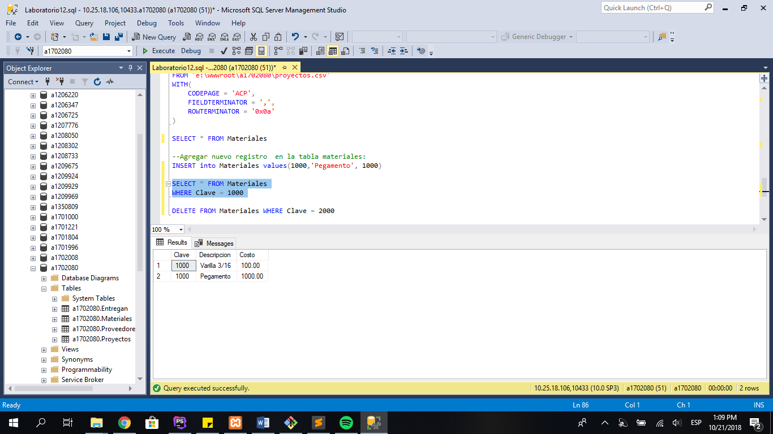

¿Cuál es? ¿A qué se debe?

Si hay una inconsistencia, ya que existen dos materiales que tiene la misma clave.

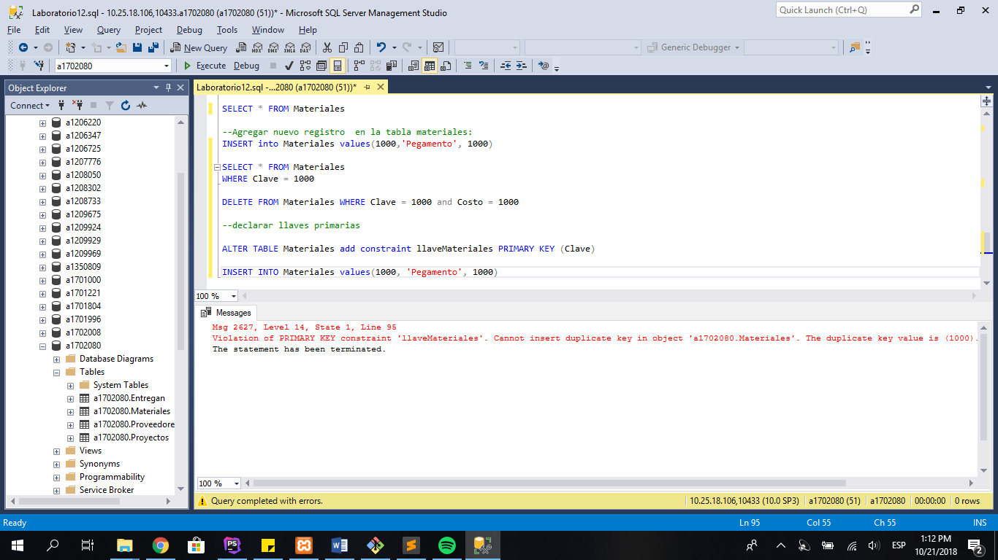

¿Qué ocurrió?

No me dejó agregar un material diferente con una clave que ya existe.

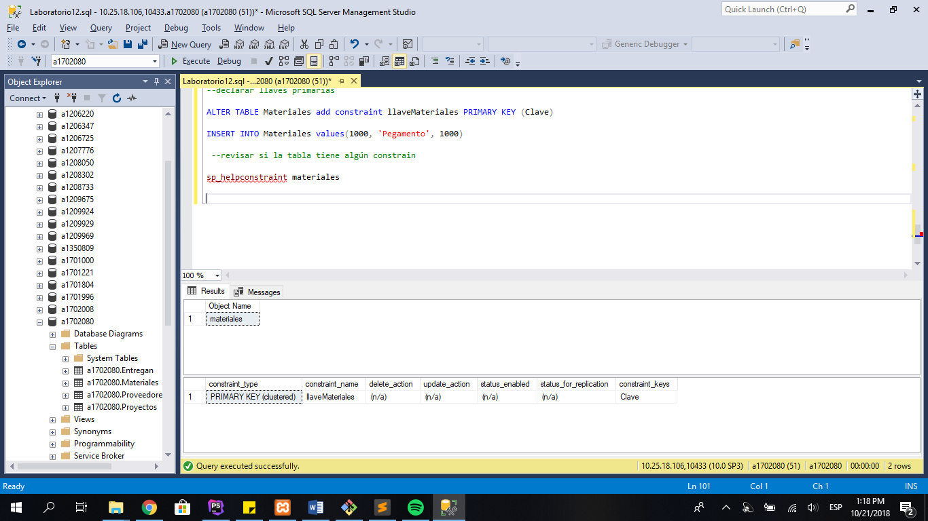

**¿Qué información muestra esta consulta?**

Cual es la llave primaria de la tabla materiales.

Asegúrate de crear **constraints** análogos para definir las **llaves primarias** de las tablas proveedores, y proyectos.   
  
**¿Qué sentencias utilizaste para definir las llaves primarias?**

ALTER TABLE Proveedores add constraint llaveProveedores PRIMARY KEY (RFC)

ALTER TABLE Proyectos add constraint llaveProyectos PRIMARY KEY (Numero)

ALTER TABLE Entregan add constraint llaveEntregan PRIMARY KEY (Fecha, Numero, RFC, Clave)

**¿Qué particularidad observas en los valores para clave, rfc y numero?**  
**¿Cómo responde el sistema a la inserción de este registro?**

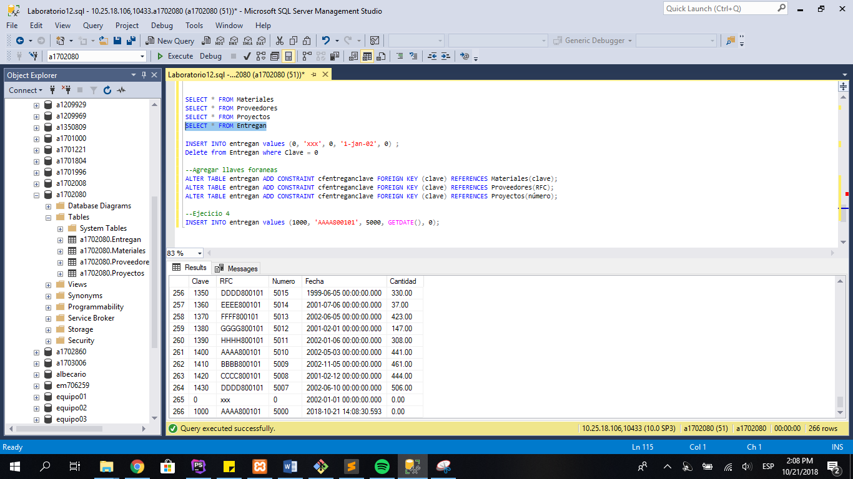

¿Qué uso se le está dando a GETDATE()? ¿Tiene sentido el valor del campo de cantidad?

Esta obtenido la fecha del día de hoy y lo está registrando en entregan.

**¿Cómo responde el sistema?**   
**¿Qué significa el mensaje?**

**Investigación**

Integridad referencial: La regla de integridad referencial está relacionada con el concepto de clave foránea. Concretamente, determina que todos los valores que toma una clave foránea deben ser valores nulos o valores que existen en la clave primaria que referencia.

La necesidad de la regla de integridad relacional proviene del hecho de que las claves foráneas tienen por objetivo establecer una conexión con la clave primaria que referencian. Si un valor de una clave foránea no estuviese presente en la clave primaria correspondiente, representaría una referencia o una conexión incorrecta.